PUSZTAMÉRGES KUPA 2022.
Pályaadatok
Nappali középtávú egyéni tájékozódási futóverseny
Pirtó - Tájház
2022.október 8.
Kategória |  | Pályahossz (km) | Ellenörző- pont | Kategória |  | Pályahossz (km) | Ellenörző-  pont
F10D, F12D |  | 1,5/2,7 | 5 | N10D, N12D |  | 1,5/2,7 | 5
F12C |  | 2,6 | 7 | N12C |  | 2,6 | 7
F14B |  | 3,3 | 9 | N14B |  | 3,3 | 9
F16B |  | 4,6 | 13 | N16B |  | 3,8 | 10
F18B |  | 5,4 | 14 | N18B |  | 4,6 | 13
F21B |  | 5,4 | 14 | N21B |  | 4,8 | 13
F40B |  | 4,8 | 13 | N40B |  | 4,6 | 13
F50B |  | 4,6 | 13 | N50B |  | 3,8 | 10
F60B |  | 3,8 | 10 | N60B |  | 2,9 | 8
F70B |  | 2,9 | 8 | N70B |  | 2,9 | 8
Nyílt kezdő |  | 2,9 | 9
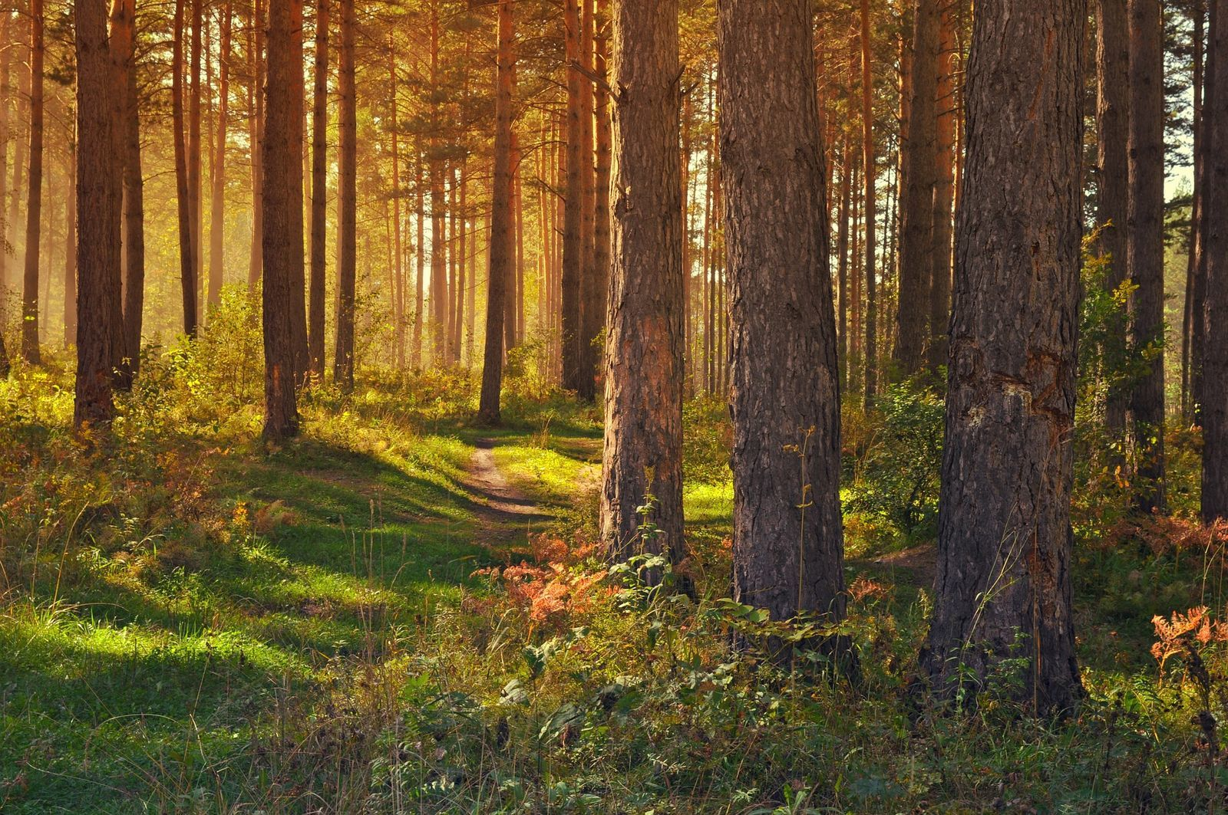

Pusztamérges község

Jó Versenyzést Kíván A Rendezőség!

